DANE TELEADRESOWE ZBIERANE W RAMACH AKCJI:

Wizyta Świętego Mikołaja na Kresach

Dane placówki:

…………………………………………………………………………………………………..

…………………………………………………………………………………………………..

Kontakt do koordynatora:

Imię i nazwisko:

…………………………………………………………………………………………………..

E-mail:

…………………………………………………………………………………………………..

Telefon:

…………………………………………………………………………………………………..

Ja, niżej podpisany/-a ......................................................................................... (imię i nazwisko), wyrażam zgodę na przetwarzanie moich danych osobowych obejmujących imię, nazwisko, numer telefonu, adres e-mail zgodnie z ustawą z dnia 29 sierpnia 1997 r. o ochronie danych osobowych (t.j. Dz. U. 2002, Nr 101, poz. 926 z późn. zm.) dla celów realizacji przez TOWARZYSTWO PATRIOTYCZNE KRESY zbiórki publicznej Wizyta Świętego Mikołaja na Kresach. Administratorem danych osobowych w rozumieniu ww. ustawy jest TOWARZYSTWO PATRIOTYCZNE KRESY, ul. Brzeźnicka 59, 42-215 Częstochowa. Zostałem/-am poinformowany/-a, iż zgoda na przetwarzanie moich danych osobowych jest dobrowolna, a także o przysługującym mi prawie dostępu do moich danych. osobowych i ich poprawiania.

…………………………………………………..
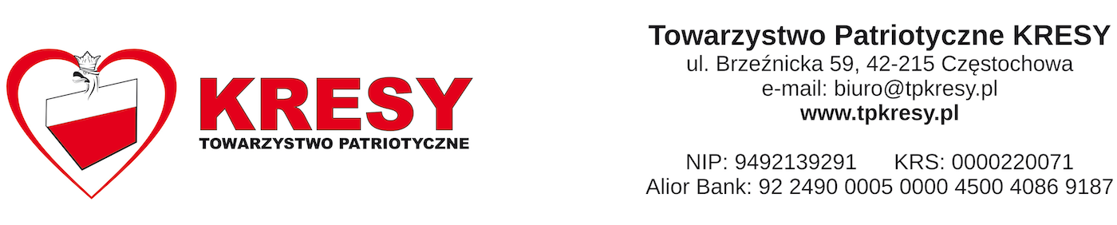
czytelny podpis składającego oświadczenie

